Федеральное государственное бюджетное образовательное учреждение
высшего образования
«Национальный исследовательский университет «МЭИ»
Название структурного подразделения

«__» _____________ 20___ г. Начальнику ОМС
Гуличевой Е.Г.
СЛУЖЕБНАЯ ЗАПИСКА
Об оформлении приказа о приеме

Прошу оформить приказ о приеме иностранного специалиста:

Фамилия, имя (по паспорту): ___________________________________________________
Фамилия, имя в русской транскрипции: __________________________________________
Должность: __________________________________________________________________
Страна: _____________________________________________________________________
Город: ______________________________________________________________________
Название организации на английском языке: ______________________________________
Название организации на русском языке: _________________________________________
Цель визита: ___работа в «НИУ МЭИ»_________________________________________
Сроки визита: _________________________________________________________________

Проживание (указать):
- в КПК МЭИ
- в общежитии МЭИ

Источники оплаты проживания и других расходов:
- за счет подразделения МЭИ: _____________________________________________
- за счет командирующей стороны
- за счет личных средств иностранного специалиста

К служебной записке прилагаем программу приема (2 экземпляра, ксерокопию паспорта_

Ответственный от подразделения: ______________________________________ (Ф.И.О.)
Телефон: _________________

Руководитель подразделения
___________________ ____________________ ________________________
(наименование) (подпись) (Ф.И.О.)
ДАТА
Примечание:
Ответственными за прием могут быть только проректоры, директора институтов и заведующие кафедрами, которые в свою очередь могут поручить решение протокольных вопросов, связанных с приёмом иностранных гостей, одному из сотрудников кафедры, с указанием его ФИО, должности, контактного телефона.

INCLUDEPICTURE "C:\\Temp\\FineReader11\\media\\image1.jpeg" \* MERGEFORMATINET 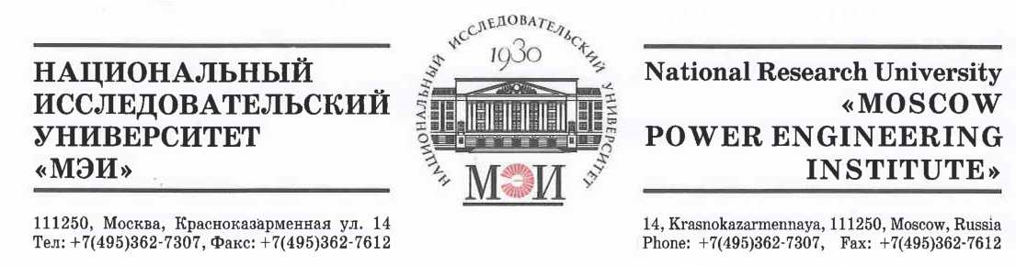
Программа приёма иностранных граждан в НИУ «МЭИ»

Специалисты из: (страна, организация)
Фамилии и имена иностранных граждан:
Принимающая кафедра (подразделение):
Срок пребывания в НИУ «МЭИ»:
Цели визита: работа в «НИУ МЭИ»
ФИО сотрудников НИУ «МЭИ», с которыми предполагаются встречи иностранных граждан:

Дата, время | Описание мероприятия
**.**.201_ г.  **:** | Прибытие, размещение в ***
**.**.201_ г.  **:** | Визит на кафедру ***
**.**.201_ г.  **:** | Обсуждение вопросов сотрудничества в области *** с ***(ФИО сотрудников НИУ «МЭИ»)
**.**.201_ г.  **:** | Проведение собеседования со студентами кафедры ***
**.**.201_ г.  **:** | Чтение лекции « *** » студентам кафедры ***
**.**.201_ г.  **:** | Участие в торжественном вручении дипломов ***
**.**.201_ г.  **:** | Отъезд

Согласовано:
Начальник 1 отдела ______________/ Шатов А.А. /

Ответственный за приём

